使用IE浏览器访问 https://10.158.16.193

外网用户访问 https://218.66.59.95:4433/iam

1、登录界面：

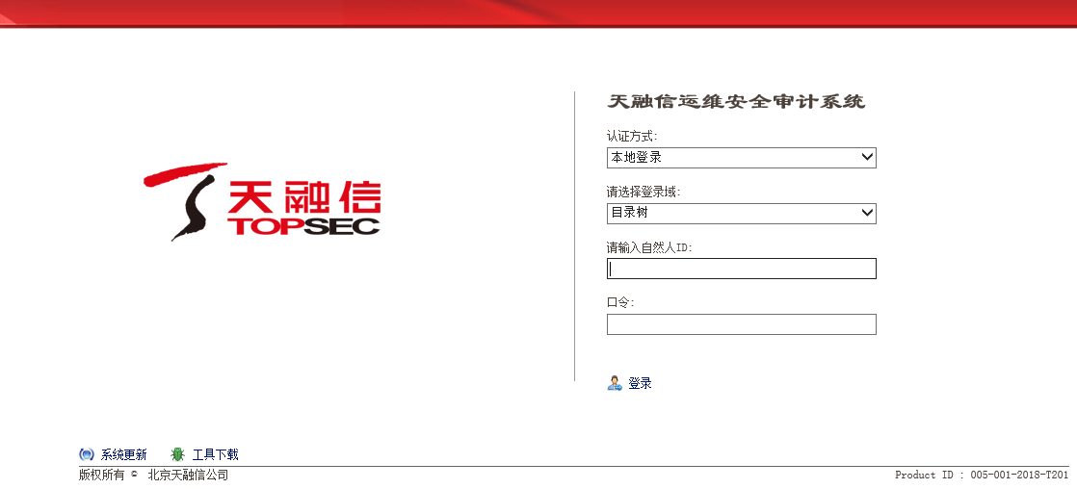

输入账号名称 lihh，密码：123.com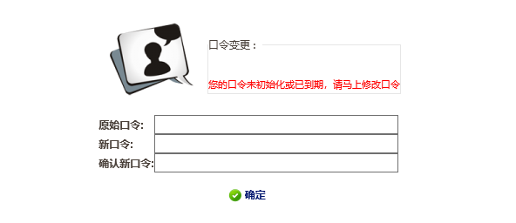

密码需要修改

2、下载安装控件

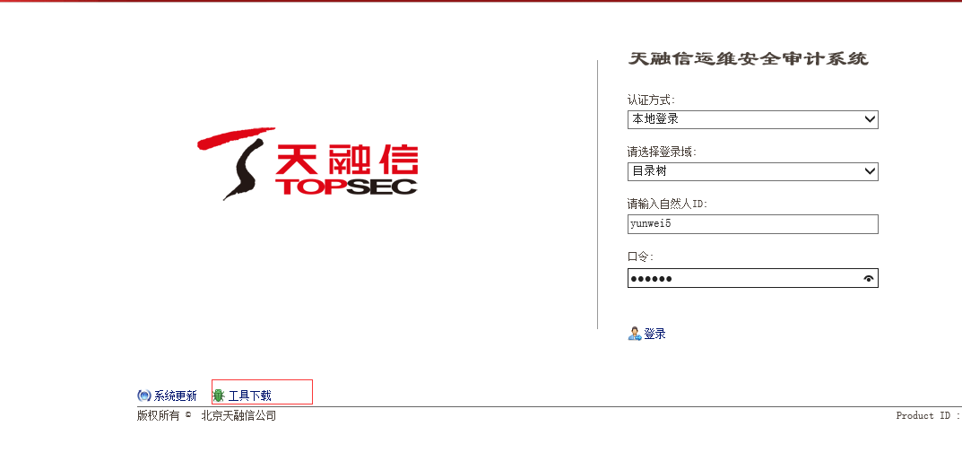

点击工具下载（未装控件会有sso控件未加载提示）

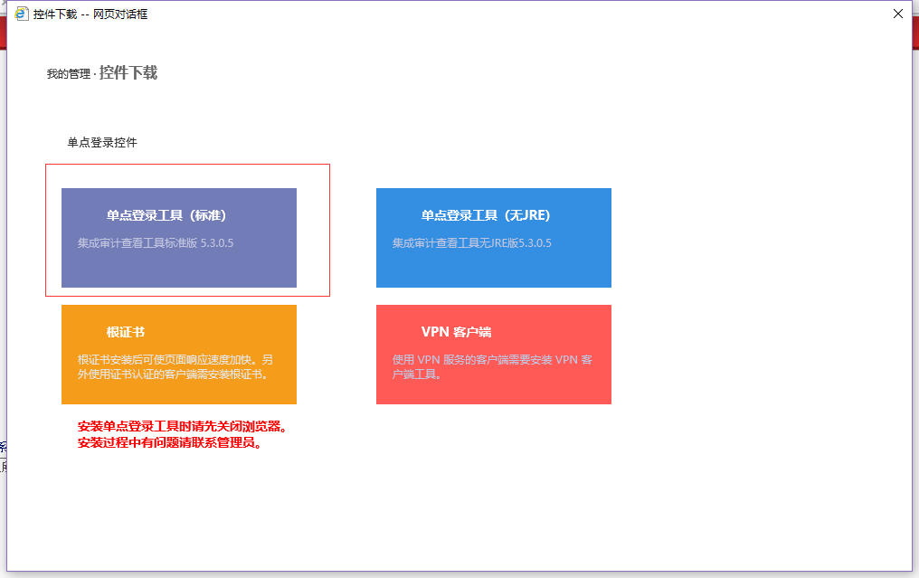

下载安装第一个，按照向导安装即可。（有安装过java控件的可选择安装第二个）

安装过程中需要先关闭IE浏览器，装完以后底部若有浮窗，点击“加载”

3、资源登录

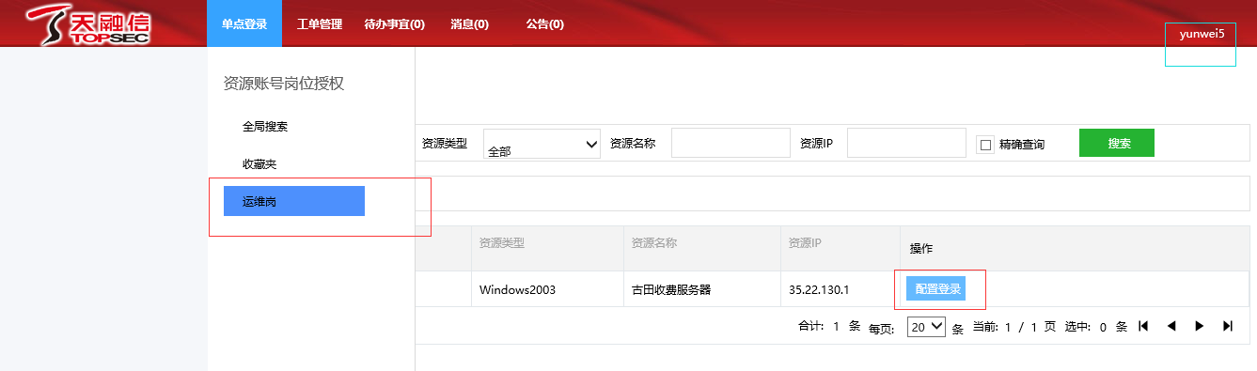

通讯：10.158.13.11 密码：abc123！@